FAQ na nieuw MB van 28-01-2021

Moet de bubbel van 10 jeugdspelers steeds dezelfde zijn?
- In principe niet. Tijdens een training is het verboden om meerdere bubbels te mengen. Maar een trainingsgroep van max 10 jeugdspelers moet niet elke training identiek zijn. Er wordt echter wel gestreefd naar een zo gelijk mogelijke samenstelling elke training.

Kan een trainer meerdere bubbels van 10 tegelijkertijd begeleiden tijdens en training?
- Nee dat kan niet. Een trainer kan maximaal 1 bubbel van 10 begeleiden.

Kan een trainer meerdere bubbels trainen op verschillende trainingsmomenten?
- Ja, in principe kan dat. Het spreekt voor zich dat alle veiligheidsregels moeten opgevolgd worden.

Mag een jeugdspeler een voetbalclub en voetbalschool combineren?
- Nee, dat mag niet. Dit zijn 2 verschillende hobby’s, er moet gekozen worden.

Mag er over de grens gevoetbald worden?
- Nee, dat mag niet. Onze spelers mogen niet over de grens gaan voetballen. Ook Nederlandse spelers die in clubs bij ons spelen mogen voorlopig niet in België voetballen.

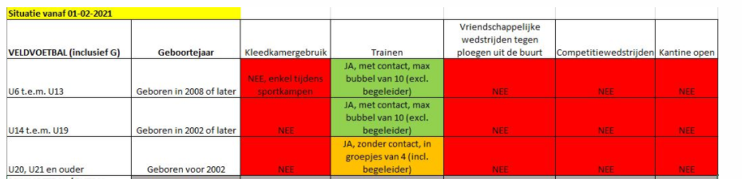

Handige links
https://www.voetbalvlaanderen.be/nieuws/nieuwe-coronaregels-en-bijkomende-informatie-mbt-stopzetting-competities

https://www.boechout.be/nieuws/huidige-maatregelen-de-strijd-tegen-het-coronavirus

https://belgianfootball.s3.eu-central-1.amazonaws.com/s3fs-public/voetbalvlaanderen/Competitie/Corona+en+voetbal/210128+OC+01+Covid-MB+extrascolaire+activiteiten.pdf

https://fcoxaco-boechout.be/covid-19

